致广大市民朋友们的一封信（防范红火蚁）

广大市民朋友们：
你们好！
国庆、中秋双节将至，谨向大家致以节日的问候！假期是户外出游的好时机，在您和家人享受美好时光的同时，也请务必注意防范最具危险性的外来入侵生物——红火蚁。
红火蚁体型虽小，但毒性大，受惊扰会主动攻击人。其叮蜇时释放的毒液可导致人体出现灼痛感、红肿、脓疱，甚至引发严重的全身性瘙痒、呼吸困难乃至过敏性休克，危及生命。
红火蚁蚁巢形似小土丘，公园草坪、田间、公路绿化带等最为常见。公共区域发现疑似巢穴请勿惊扰，可告知管理单位处置。若在自家农田或房屋周边发现，应警示他人勿近，再到农资店、电商等渠道采购红火蚁饵剂（如含茚虫威饵剂产品）进行扑杀。
避免红火蚁叮蜇的最好方法是远离可疑蚁巢，不要踩踏或者扰动蚁巢。若不慎被叮咬，请不要惊慌，立即用清水或肥皂水冲洗患部，涂抹清凉油、皮康霜等药膏缓解瘙痒疼痛。如有全身性瘙痒、发热等不舒服症状，必须马上就近去诊所或医院就医。
全民共防共治红火蚁，共度平安祥和国庆！

附件：红火蚁防控科普手册
红火蚁防控科普手册
云浮市农作物重大病虫疫情防控指挥部办公室温馨提示

红火蚁是危害性极强的外来入侵物种，广泛分布于草坪、公园绿地、河道两旁等区域，其叮咬可引发人体过敏反应并破坏生态平衡，直接威胁人居环境与群众安全。为提升全民防控意识，现科普科学防治要点。
一、如何识别红火蚁？
根据蚁巢特征识别：
成熟蚁巢一般高出地面隆起形成土堆状蚁丘，内部呈蜂窝状。新建蚁巢表面土壤颗粒细碎，也会出现较为明显的小土丘状蚁丘。
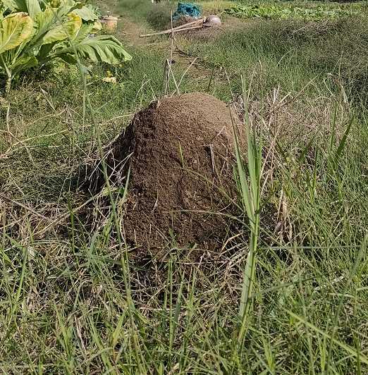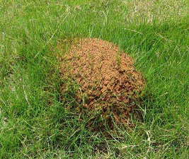
根据攻击性识别：
不同于一般的蚂蚁，红火蚁具有很强的攻击性，当蚁巢受到扰动时，红火蚁工蚁会蜂拥而出进行攻击。
根据形态特征识别：
红火蚁体色光亮，呈红棕色至红褐色，腹部的颜色较深；工蚁个体大小呈现连续性多态型，体型大小不等是红火蚁较为明显的外貌特征。
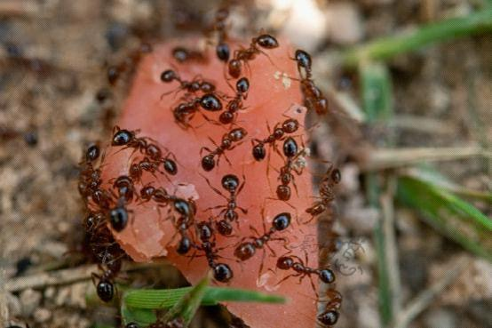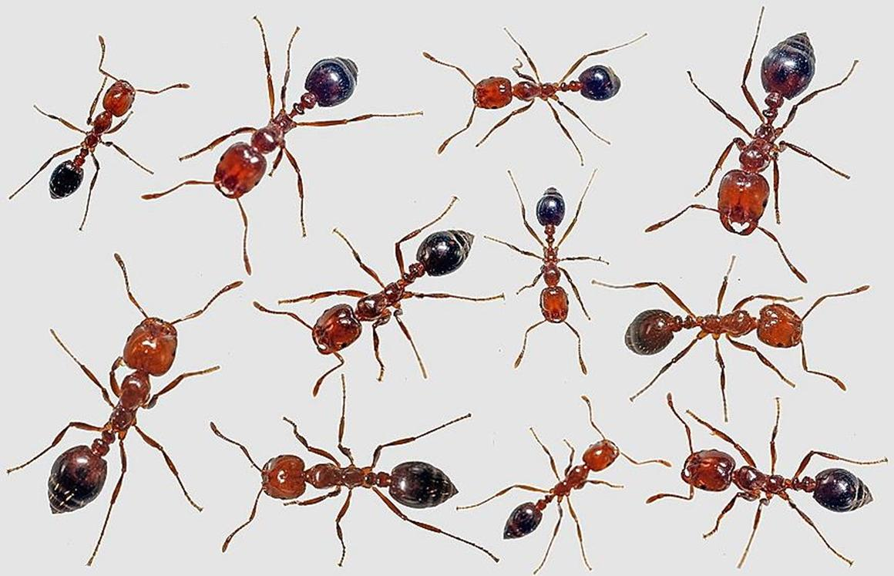
二、红火蚁的危害
受到惊扰后，红火蚁会主动攻击人。被叮蜇处会有火灼伤般疼痛感，后出现局部红肿，逐渐形成白色脓疱。多数人仅感觉疼痛、瘙痒，少数人会产生全身性瘙痒、荨麻疹、呼吸困难，严重者甚至会有休克死亡的危险。
 | 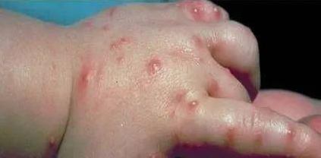
 | 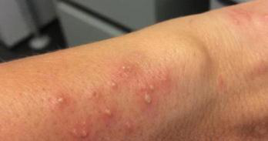

三、被叮咬的处置
踩到蚁巢时，应用手或物品迅速清走爬上身体的红火蚁，并仔细检查有无遗漏。被蜇后保持冷静但需重视，按以下步骤处理：
一洗二涂三就医
洗：可用洗手液或肥皂水清洗被叮咬部位，或直接用流水冲洗，冲淡毒液；
涂：用绿药膏或者皮炎平、皮康霜、清凉油、百草油、双飞人等外敷药膏涂抹伤口，可明显减轻症状；
就医：出现发热、头晕、休克、全身过敏症状等，应立即送正规医疗机构就诊。
一张图告诉你被咬后如何处理——
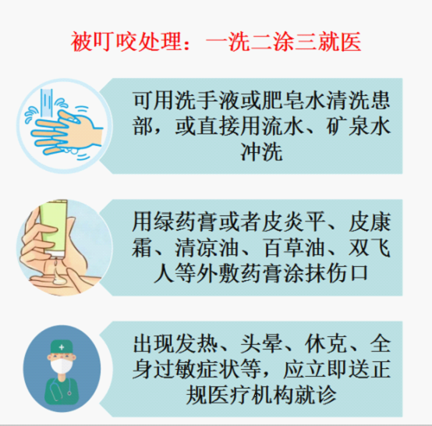
切记！千万不要挠破脓泡！避免造成二次感染！

四、防控措施
发现红火蚁巢穴请勿惊扰，保持距离并立即联系管理单位处理。若在自家农田或房屋周边发现，应警示他人勿近，再到农资店、电商等渠道采购红火蚁饵剂（如含茚虫威饵剂产品）进行扑杀。田间作业时务必穿戴手套、长靴等防护装备。清除红火蚁，饵剂更彻底。杀死蚁巢深处的蚁后才是防治红火蚁的关键（以多蚁后制为主，成熟蚁巢通常包含数十至上百只蚁后，成熟蚁后每日产卵量约1000粒左右，成熟蚁巢红火蚁数量通常超过20万只）。
五、饵剂使用方法
最佳施药温度为20℃-35℃，选择晴朗无雨的上午（8:00-10:00）或傍晚（16:00-18:00）红火蚁活动频繁期施药，避开露水和中午高温时段，施药前后半天，地面要干燥，一定要避免雨天施药。将饵剂均匀撒布于蚁巢周围30-50cm范围（每巢20g左右，1包100g药大致可以撒4-5个蚁巢），避免扰动蚁巢。首次施药后7-10天检查，若仍有活动，补施一次。
全民共防共治红火蚁，共筑美丽平安云浮！
（部分图片来源于网络，仅用于公益性科普）

